Приход товаров и материалов в ERP NOVA.
Руководство пользователя

Москва
Россия
2007

ВВЕДЕНИЕ

Учет поступлений на склады товаров и материалов производится с помощью функционала ERP NOVA Приход.
Ниже представлен скриншот функционала.
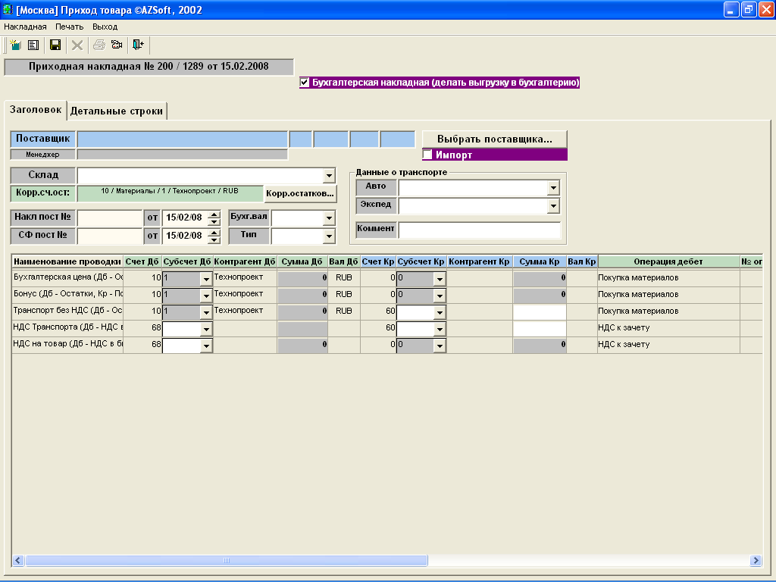

При выполнении прихода в ERP NOVA создается автоматически ряд операций, набор и существо которых могут быть различны. Это зависит от выбранных клиентом методов учета приходования импортных или отечественных товаров и материалов, например, можно автоматически учитывать: НДС к зачету, транспортные расходы, таможенные платежи. Минимально автоматически создаются операции по счетам остатков товаров и материалов (дебет) и операции по задолженности поставщику (кредит). Набор автоматически создаваемых операций и технология работы пользователя определяется в функционале Настройка проводок прихода. Эти настройки могут быть сделаны специалистами «АЗСофт» при подготовке и вводе в эксплуатацию ERP NOVA и могут корректироваться пользователями в процессе эксплуатации.
Важно, что прежде, чем выполнять первый приход, необходимо выбрать приемлемый метод учета приходов и произвести необходимые настройки. К этому моменту должны быть описаны все типы операций по счетам плана счетов.

НАСТРОЙКИ ПРОВОДОК ПРИХОДА

Внешний вид функционала показан на скриншоте ниже.

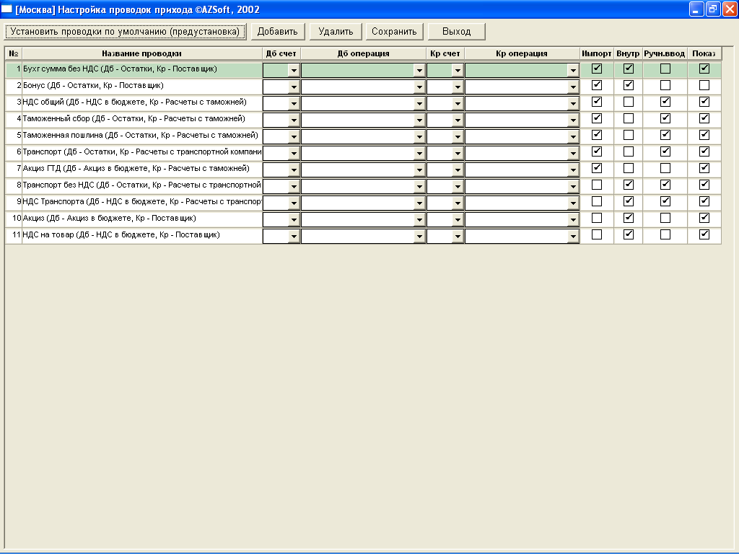

Такой набор корреспондентских проводок создается после нажатия кнопки Установить проводки по умолчанию.
До выполнения приходов все настройки должны быть заполнены. Прежде всего определяется набор корреспондентских проводок. Из набора по умолчанию проводки могут быть удалены, для чего необходимо щелчком мыши выбрать проводку и нажать кнопку Удалить. Добавление новых проводок теоретически возможно, но в данной версии NOVA v3.5.8 не поддерживается. После выполнения корректировок необходимо нажать кнопку Сохранить.
Ниже представлен скриншот с удаленными проводками по транспортным расходам и акцизу.

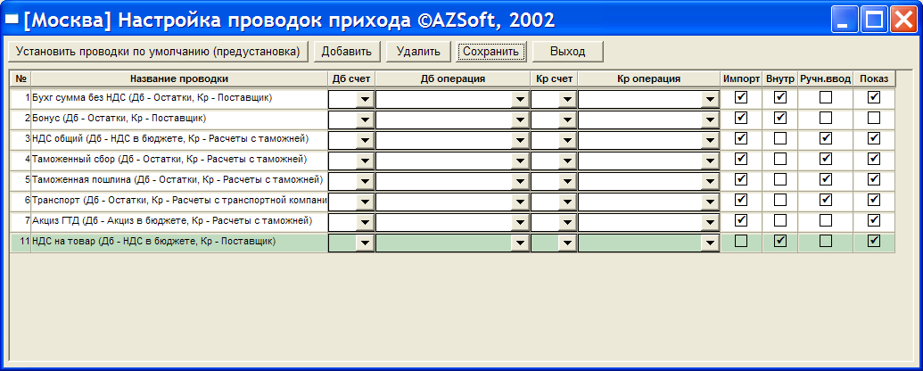

После формирования требуемого списка проводок необходимо для каждой проводки указать счет по дебету, счет по кредиту и соответствующие названия операций.
Для этого нужно нажать знак выпадающего меню и сделать выбор из списка.

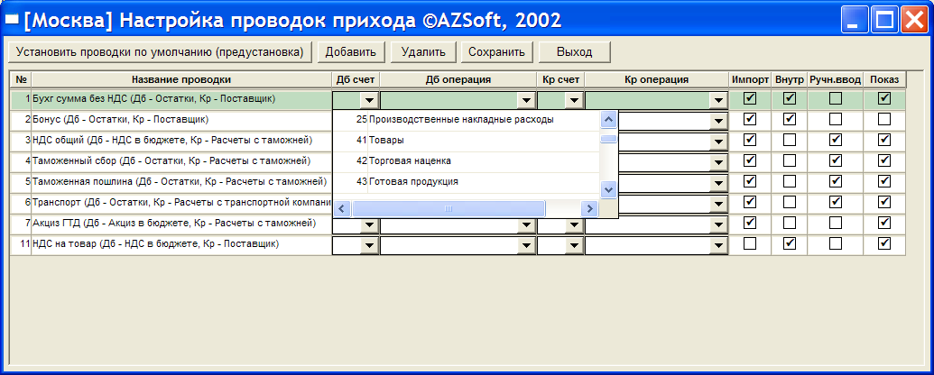

Выше – скриншот со списком счетов по дебету, далее скриншот с названиями соответствующих операций.

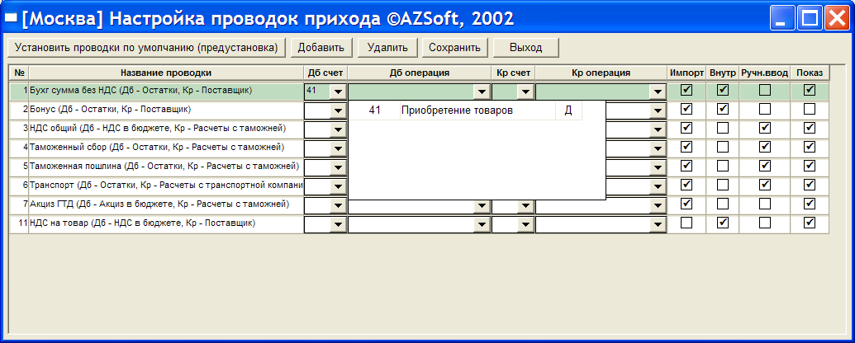

Как видно, список операций содержит названия только дебетовых операций (в данном случае – одна операция Приобретение товаров) по данному счету.
Однако если корректировать описание заполненной ранее проводки, то при смене счета список операций будет соответствующим, а если счет не изменять, а открыть список операций, то он будет содержать все описанные наименования (см. ниже).

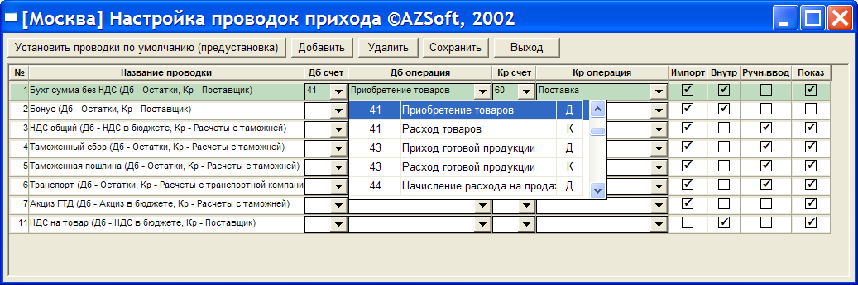

Эту особенность необходимо учитывать и не допускать указания операции не по выбранному счету.

Правее описания операций проводок имеются четыре колонки признаков: Импорт, Внутр, Ручн.ввод и Показ, ниже описывается их назначение.
- Импорт – проводки только для приходов импортных товаров и матералов, выполняются при указании признака Импорт в функционале Приход;
- Внутр – проводки для приходов товаров и материалов, не проходящих растомаживания, выполнются при сброшенном признаке Импорт в функционале Приход (по умолчанию);
- Ручн.ввод – установка признака будет требовать ручного ввода с клавиатуры суммы операции, иначе сумма считается программой, следует сохранять установку этого признака по умолчанию;
- Показ – этот признак зарезервирован для будущих версий ERP NOVA. Изменять его установки не нужно.

Ниже приведен скриншот с заполненным набором корресподентских проводок.

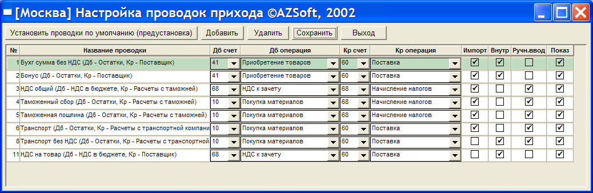

Следующий скриншот иллюстрирует вид функционала Приход в соответствии со сделанными настройками, признак Импорт не установлен.

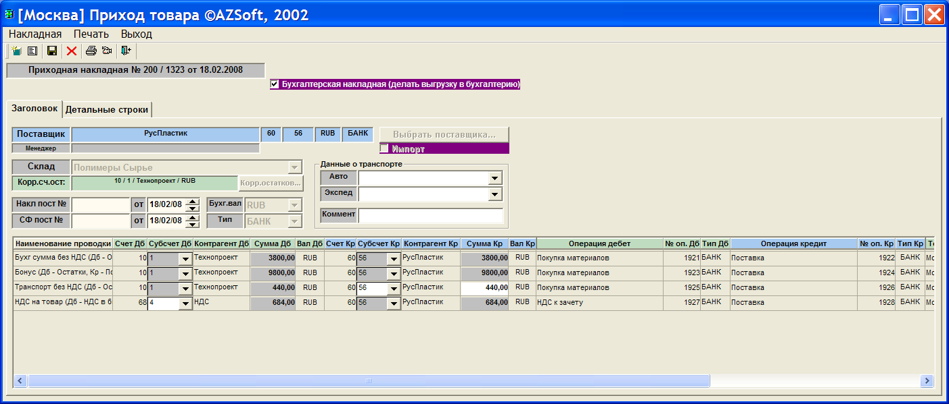

Ниже приведен скриншот,иллюстрирующий вид функционала Приход в соответствии со сделанными настройками, признак Импорт установлен.

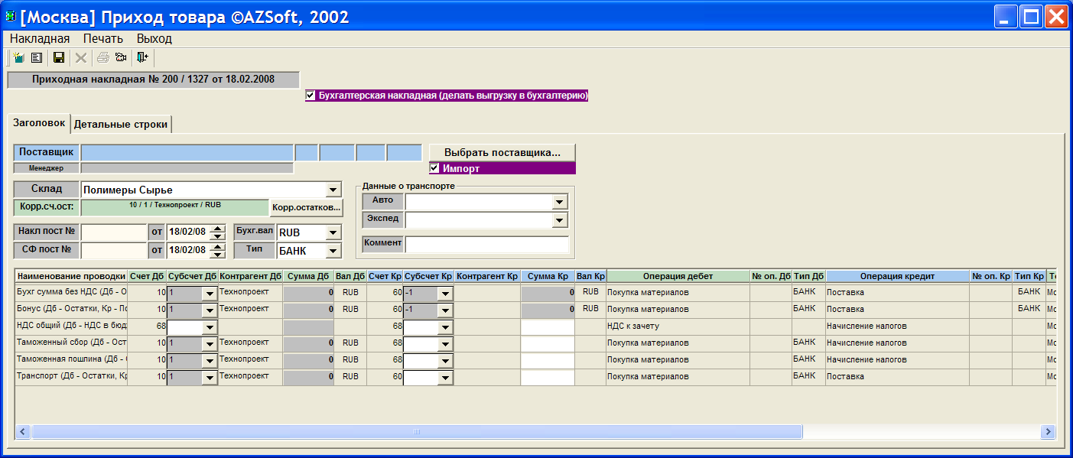

Первые две корреспондентские проводки одинаковы и для импорта и для не импортного прихода – это операции по счету остатков, проводки по расчетам с таможней автоматически добавляются только для прихода импорта, для не импортного прихода их нет. Причем, в соответствии с настройками суммы по этим операциям вводятся с клавиатуры вручную, в отличие от сумм по счету остатков, которые вычисляются программно по цене и количеству товаров или материалов.

ПРИХОД ТОВАРОВ И МАТЕРИАЛОВ

Общие сведения.

- Склад. При поступлении товара на склад обязательно проверяется наличие сопроводительных документов. Товар разбирается по датам производства. При заполнении «Акта приема-сдачи товара на склад» обязательно вносятся данные о размещении. Если товар имеет различные даты проиводства, то в акт вносятся все даты с указанием количества товара именно этой даты производства и номера соответствующей ячейки. Заполненный акт и товарно-сопроводительные документы передаются в офис.
- Документалист разбирает документы и проверяет их соответствие полученному товару. Маркером (светлым) выделяется наименование товара и дата производства. По мере подготовки документов по приходу, они передаются экономисту для внесения в базу данных. Тем временем документалист приступает к разбору следующего прихода.
- Экономист оформляет приходную накладную в базе данных. Как только приход товара внесен в базу, товар попадает в продажу. Поэтому сопроводительные документы (сертификаты, удостоверения качества, справки) нужно сразу же отдать Документалисту-2 для процедуры сканирования.
- После завершения сканирования, товар и документы к нему в базе данных полностью описаны.
Программа позволяет сканировать документы в любое время, даже после закрытия дня.
Внимание! Такие ошибки, как неправильное наименование поставщика, неверное количество или цена, можно исправить только до открытия следующего дня.
Ошибки по неверному внесению информации о документах можно исправить только до первой продажи по этой позиции и до открытия следующего дня.
Ошибки по размещению товара лучше править не в накладной, а путем создания документа «Переброска».
Если ошибка обнаружена спустя сутки и более, то исправить её можно только путем возврата позиции с неверно занесенной информацией и последующим внесением её в базу данных как «Приход» с изменёнными данными. При этом в поле «Комментарий» необходимо внести информацию, по какой причине сделаны возврат и приход. Исправить можно лишь то количество, которое не продано!
Изменить неверное название поставщика или информацию по проданному товару НЕВОЗМОЖНО!!!

После запуска функционала Приход на экран выводится форма, показанная на скриншоте ниже (по умолчанию форма полноэкранная, в настоящем документе форма уменьшена).

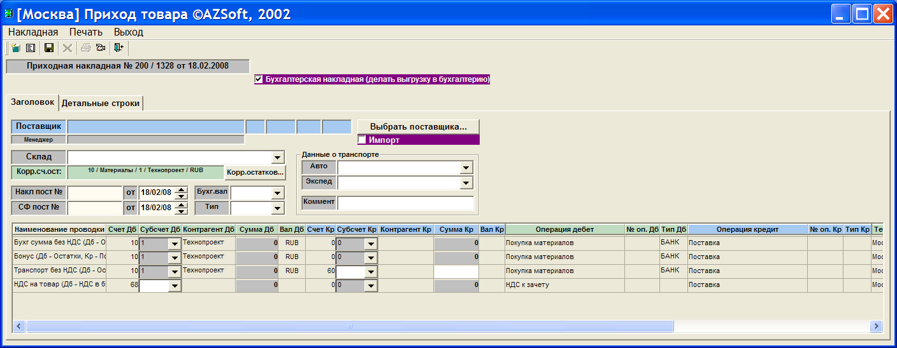

Прежде всего необходимо выбрать поставщика, для чего нажать на кнопку Выбрать поставщика.

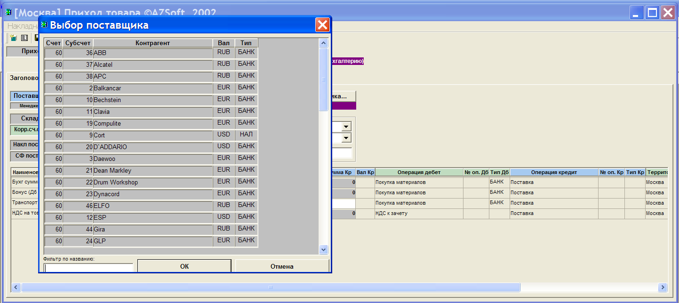

В появившемся окне выбрать нужного поставщика, если его нет, необходимо открыть для него субсчет, без открытого субсчета приход сделать нельзя.
После выбора поставщика, в данном примере это РусПластик, необходимо выбрать склад.

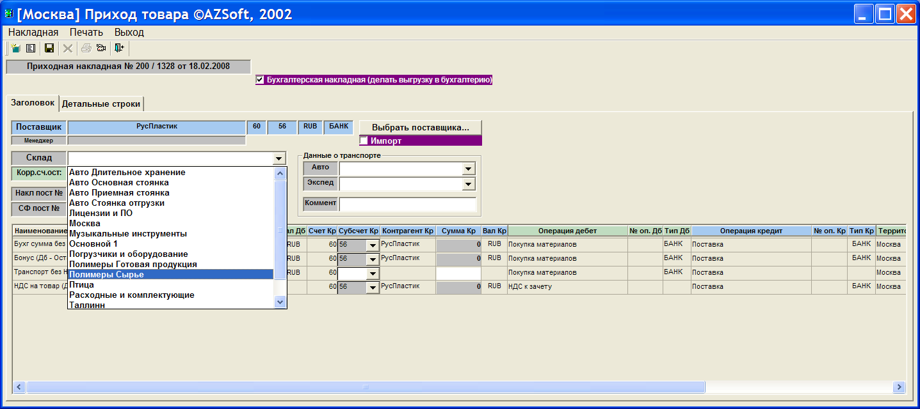

После выбора склада, в примере выбран Полимеры Сырье, необходимо выбрать субсчет товаров и материалов, для чего нажать кнопку Корр.остатков…

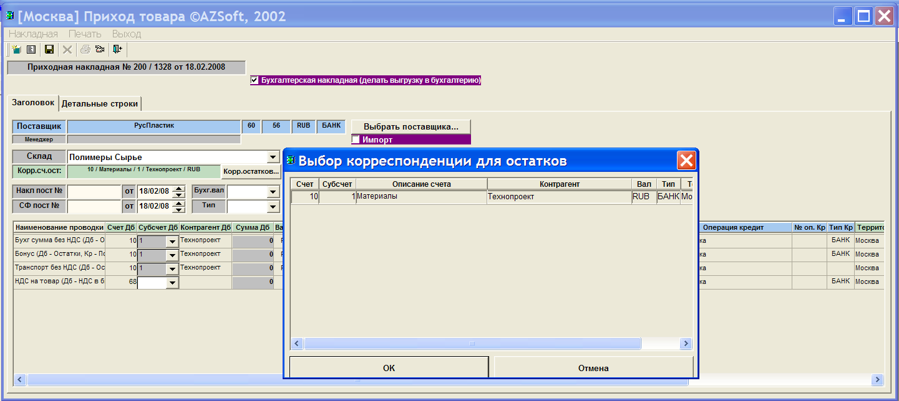

После выбора субсчета остатков необходимо указать бухгалтерскую валюту и ее тип в соответствующих окнах формы, как указано ниже.

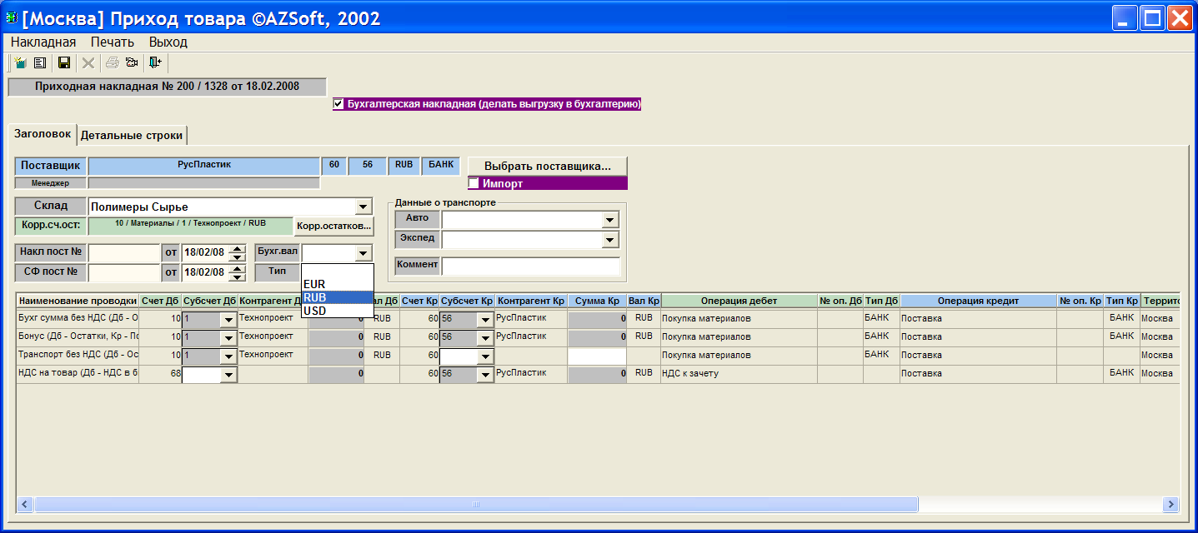

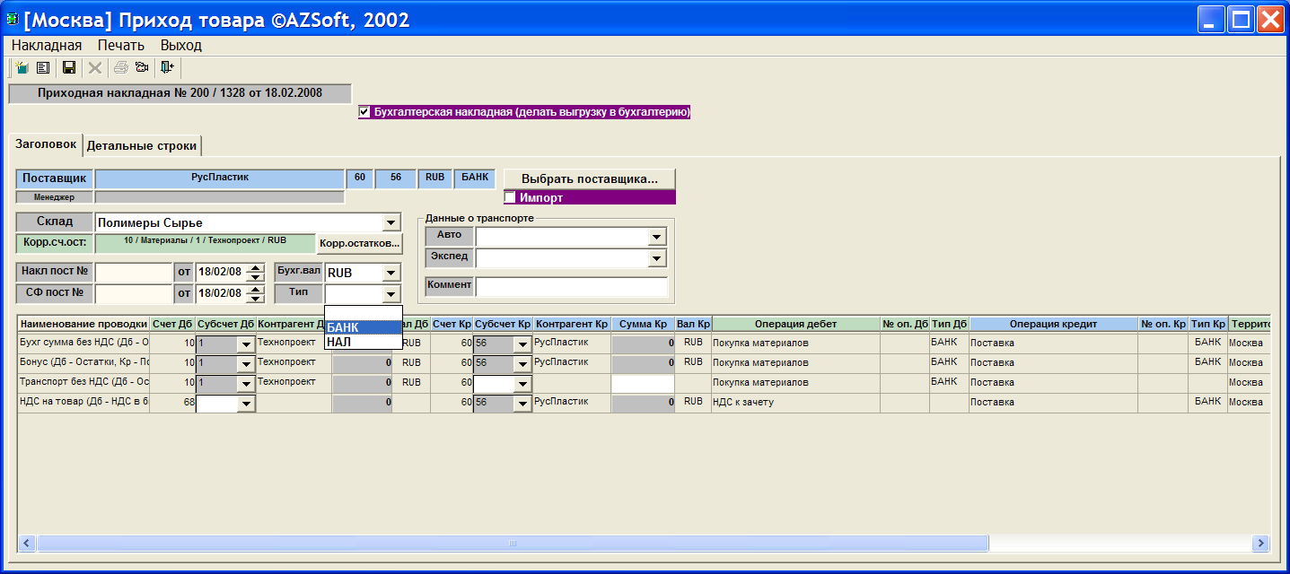

После этого все необходимые указания на закладке Заголовок сделаны, и можно переходить на закладку Детальные строки для указания приходуемых товаров или материалов. Однако хорошей практикой является указание номеров исходных бумажных документов и их дат – это накладная и счет-фактура от поставщика, которые сопровождают поставку, поля слева над строками корреспондентских проводок. Пример показан ниже.

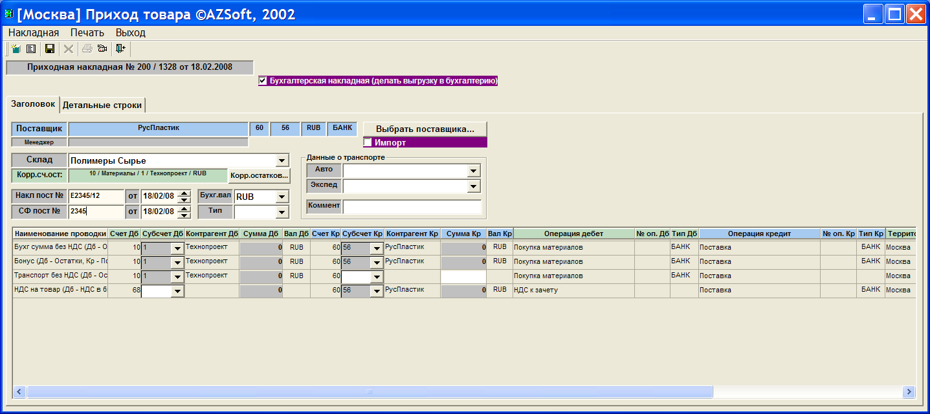

В случае доставки товаров или материалов собственным транспортом, необходимо указать автомобиль и экспедитора, в этом случае в дальнейшем можно будет анализировать использование собственного транспорта по соответствующим отчетам в функционале Логистика.
Автомобили и экспедиторы описываются в функционале Управление торговлей на соответствующих закладках.

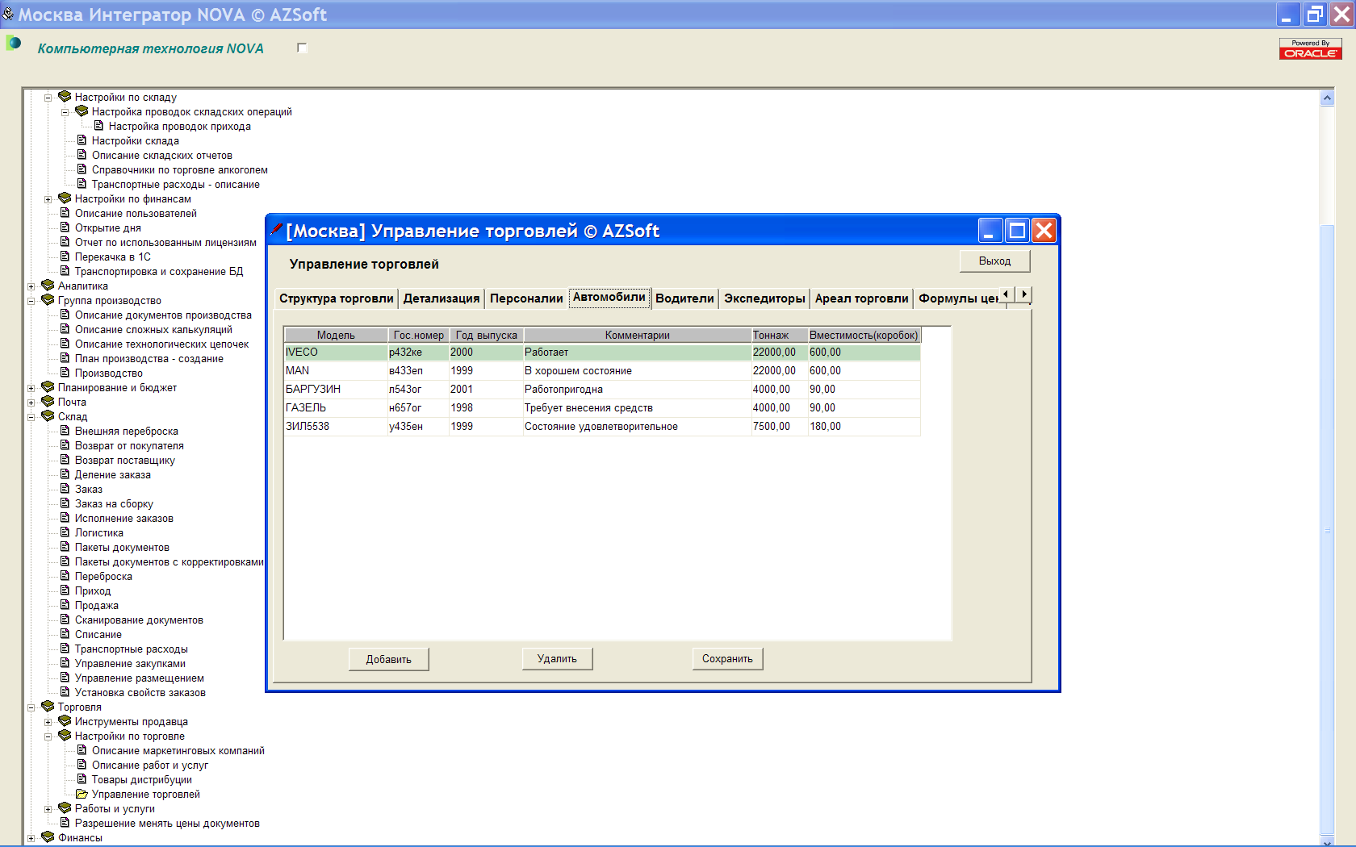

Ниже пример заполненных полей автомобиля и экспедитора в форме Прихода.

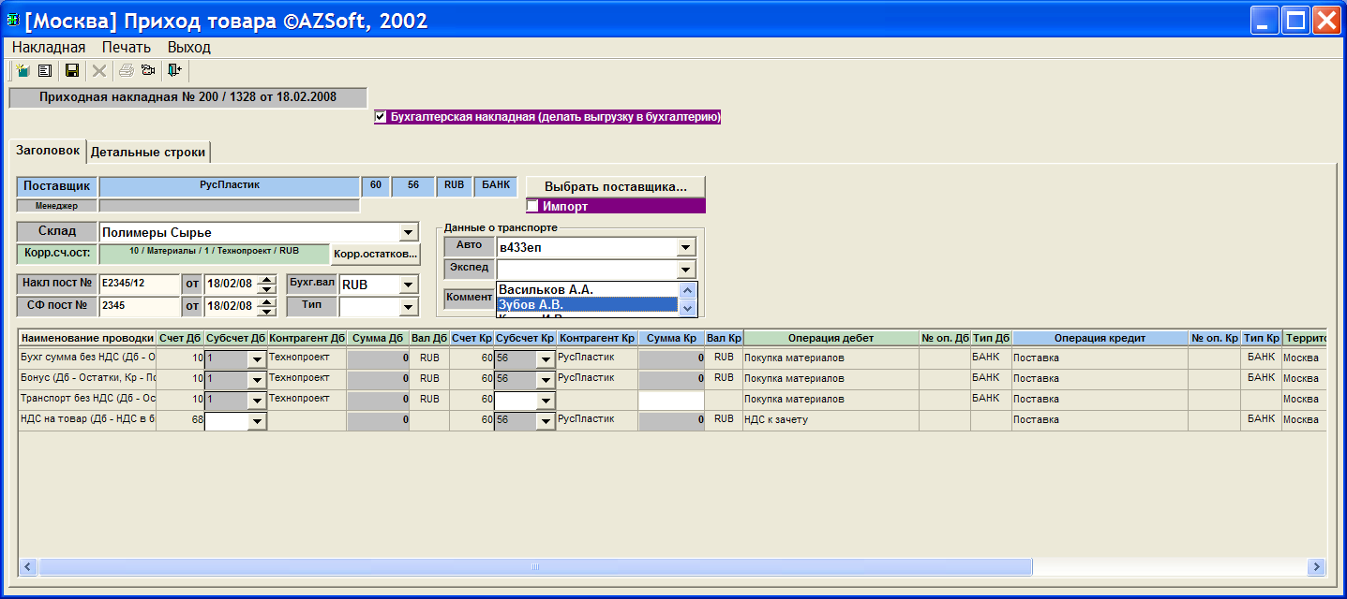

Также хорошей практикой является заполнение поля Коммент, где приводится информация, отличающая этот приход в произвольной форме.

Следует обратить внимание на признак Бухгалтерская накладная, по умолчанию он установлен. Этот признак управляет выгрузкой в бухгалтерскую систему (1С), если он установлен документ выгружается, в противном случае – нет.

Далее необходимо перейти на закладку Детальные строки для ввода данных о товаре или материалах.

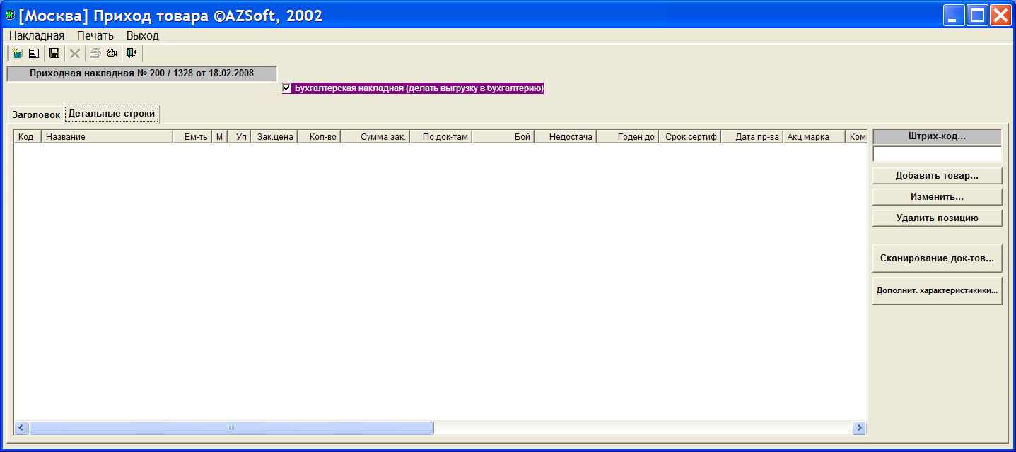

Для этого необходимо нажать кнопку Добавить товар, по которой выводится окно выбора товара.

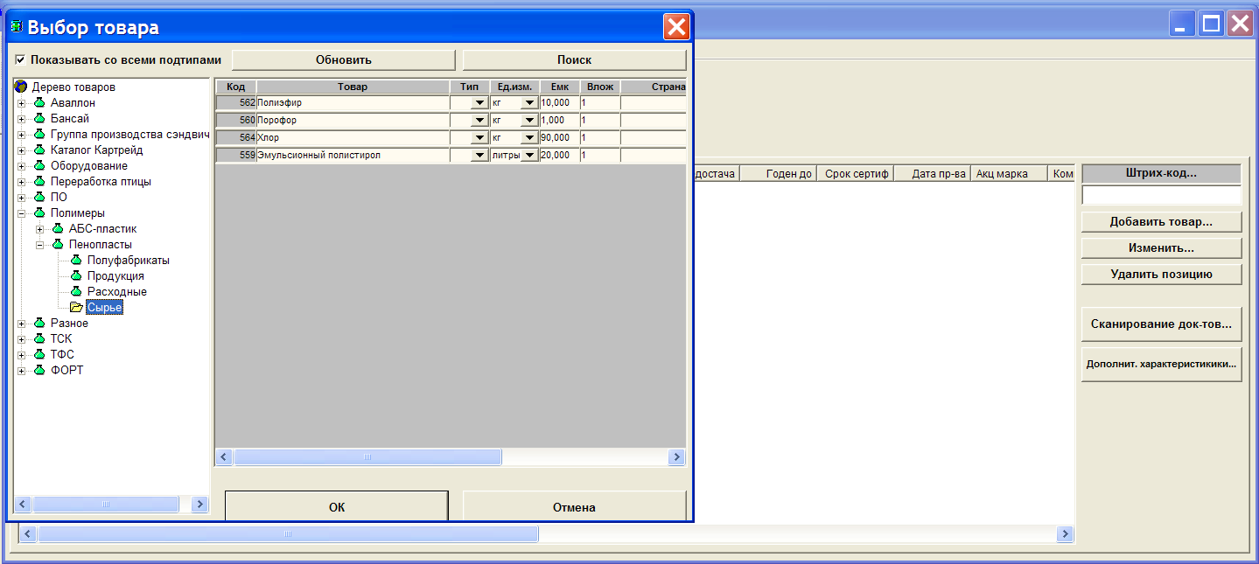

Пользуясь деревом слева для навигации по группам товаров и материалов необходимо выбрать товар (в примере выбирается Порофор) и нажать ОК. На экран выводится окно для заполнения данных по этому материалу.

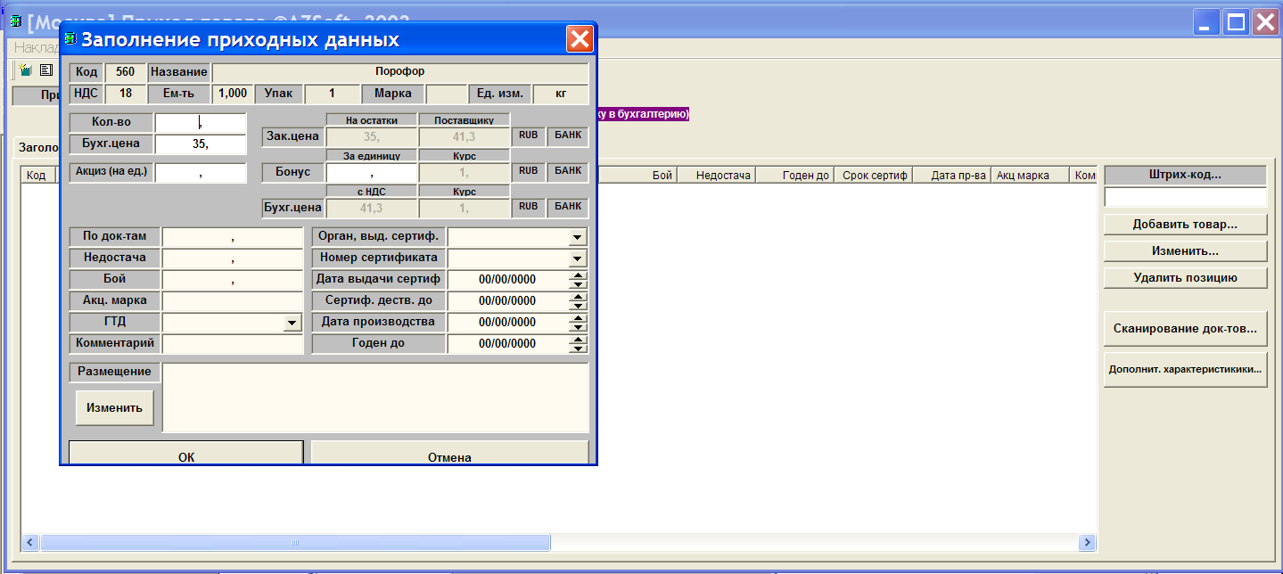

Курсор установлен в поле Кол-во, где указывается реальное количество поступающего материала. Цена товара уже присутствует, так как все виды входных цен описываются в функционале Реестр, пример описания - ниже.

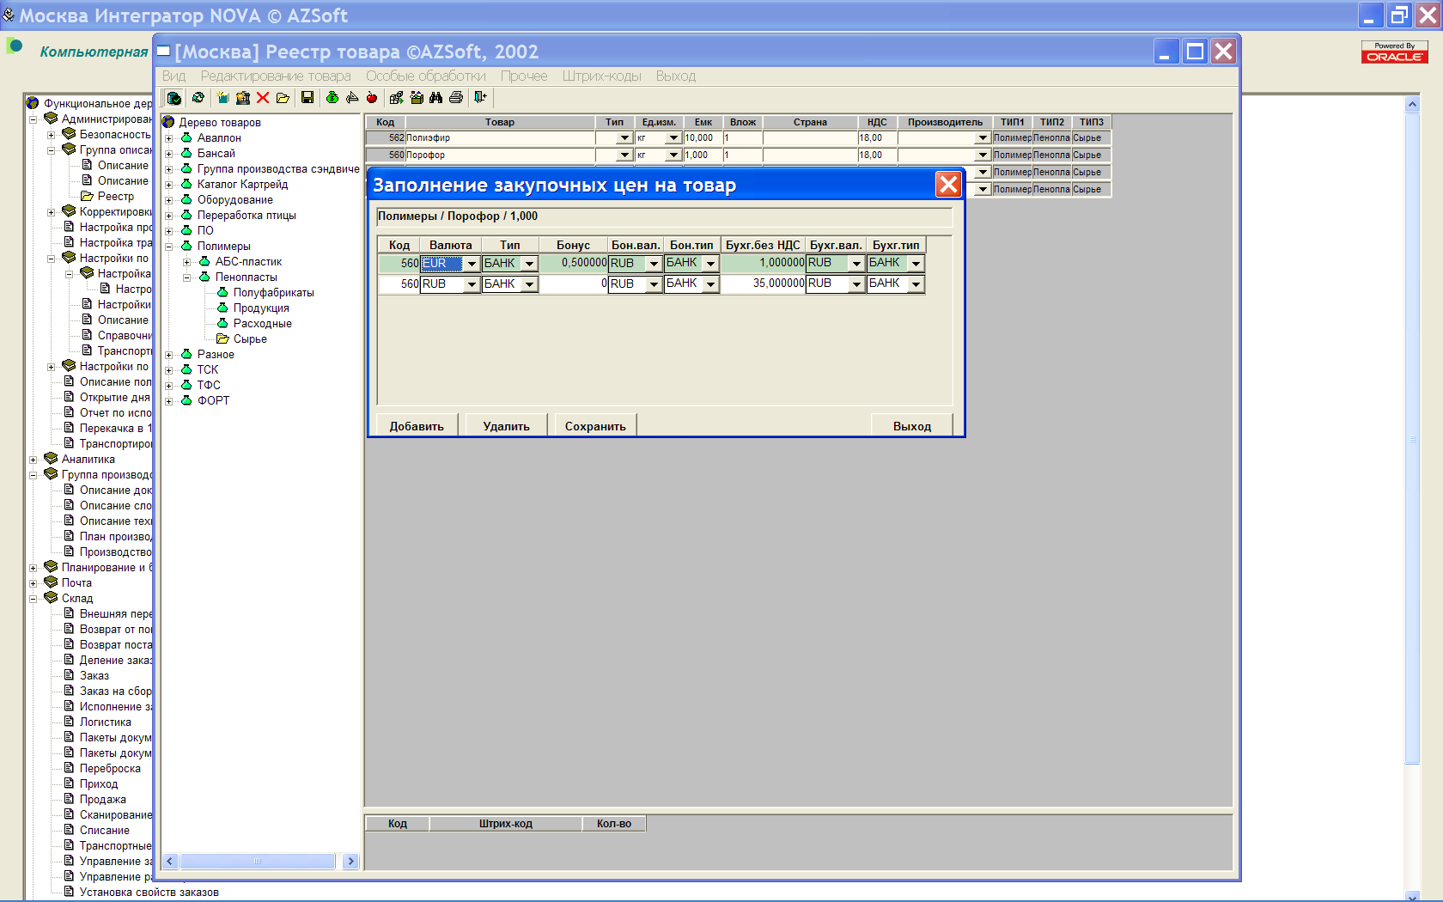

В то же время цена может быть скорректирована по данному конкретному приходу по необходимости.
Хорошей практикой является планирование закупок с помощью функционала ERP NOVA Управление закупками и заблаговременное указание входных цен в Реестре во избежание перегрузки товароведов или складских работников, выполняющих приходы, не нужной им информацией.

Далее в окне заполнения данных после указания количества (в примере указано 100) обычно заполняются данные по датам сертификатов, производства и годности, для импортных товаров – также номер ГТД. Пример заполнения – ниже.

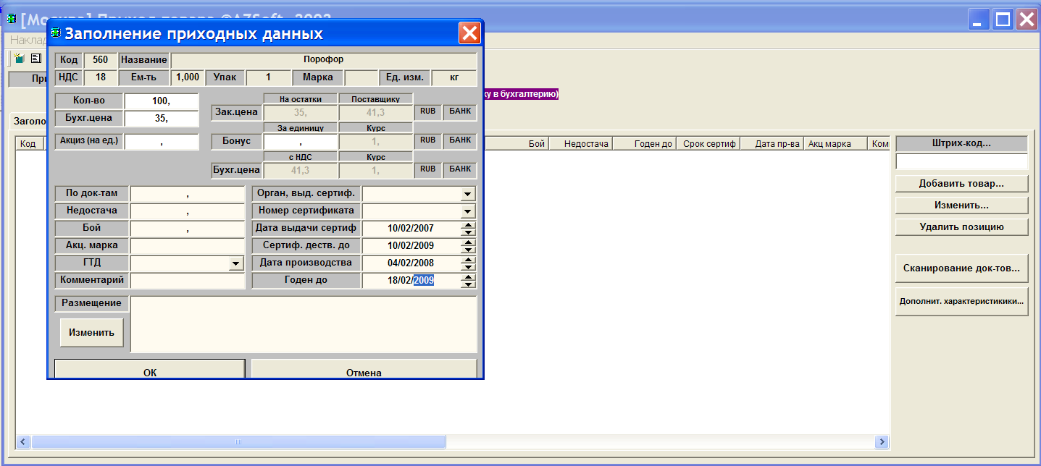

Далее, в случае использования управления размещением товаров и материалов на складах (в принципе управление размещением товаров и материалов на складах в ERP NOVA можно отключить, но это никак не является хорошей практикой) необходимо нажать кнопку Изменить.
На экран будет выведено окно для заполнения данных по размещению.

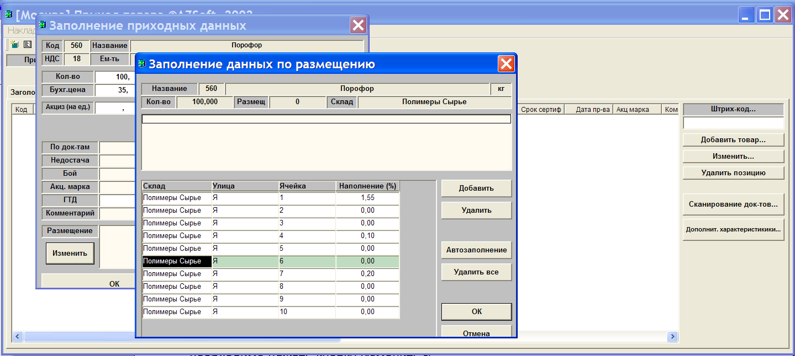

Необходимо выбрать адрес хранения на складе (улица и ячейка) и нажать на кнопку Добавить, либо нажать на кнопку Автозаполнение, в этом случае программа самостоятельно выберет подходящий адрес. В результате в окне в верхней части отобразится строка размещения, как показано ниже.

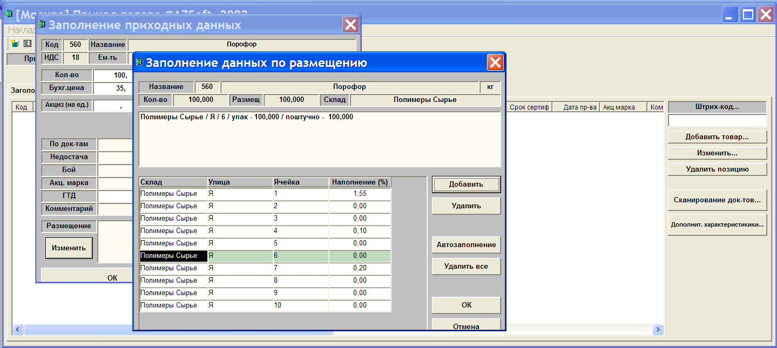

Если размещено все количество, как в примере, нажать кнопку ОК.
После автоматического закрытия окна размещения нажать ОК в окне Заполнения приходных данных.

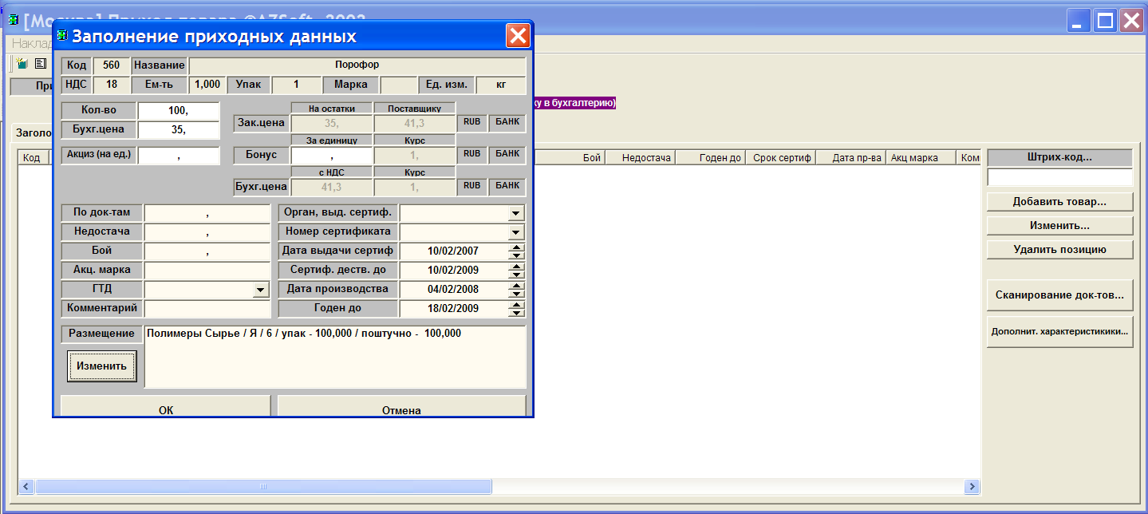

В результате в детальных строках появится строка товара Порофор, см. ниже.

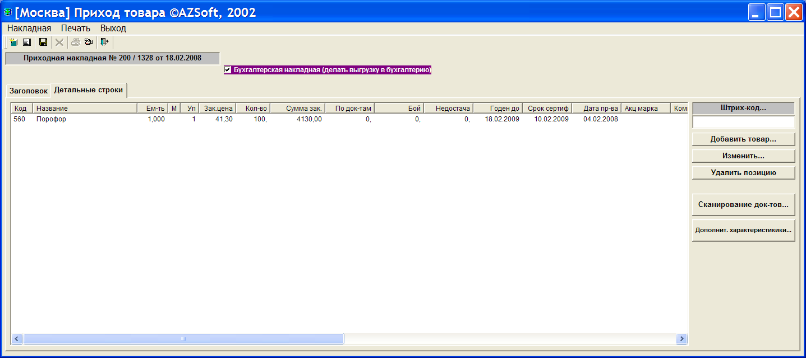

Нажимая кнопку Добавить товар… и аналогично вышеописанному добавляется весь товар или материалы данного прихода по документам поставщика и результатам контроля товароведа. В примере ниже добавлен также материал Эмульсионный полистирол.

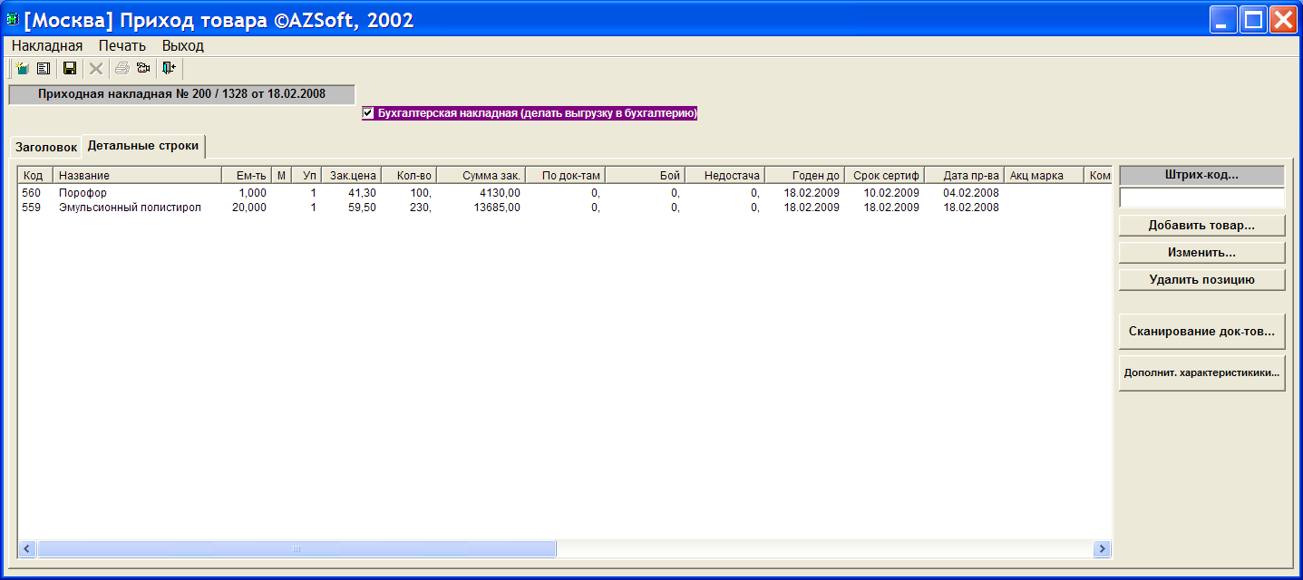

После добавления всех товаров или материалов по поставке необходимо вернуться на закладку Заголовок.

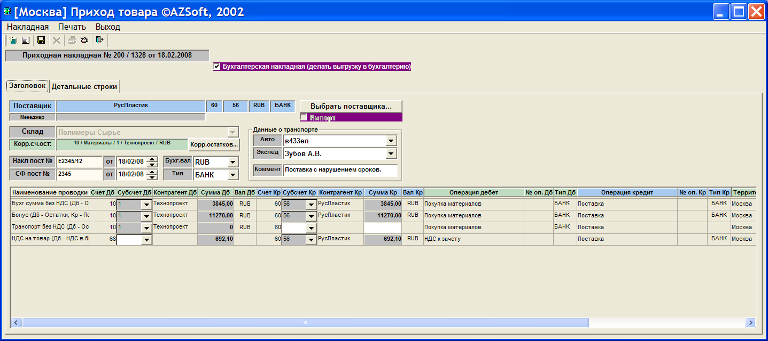

Автоматически заполнены суммы корреспондентских проводок по субсчету остатков и НДС, необходимо завершить описание прихода указанием сумм стоимости транспортных расходов и выбрать субсчета для учета НДС к зачету и поставщика транспортных услуг.

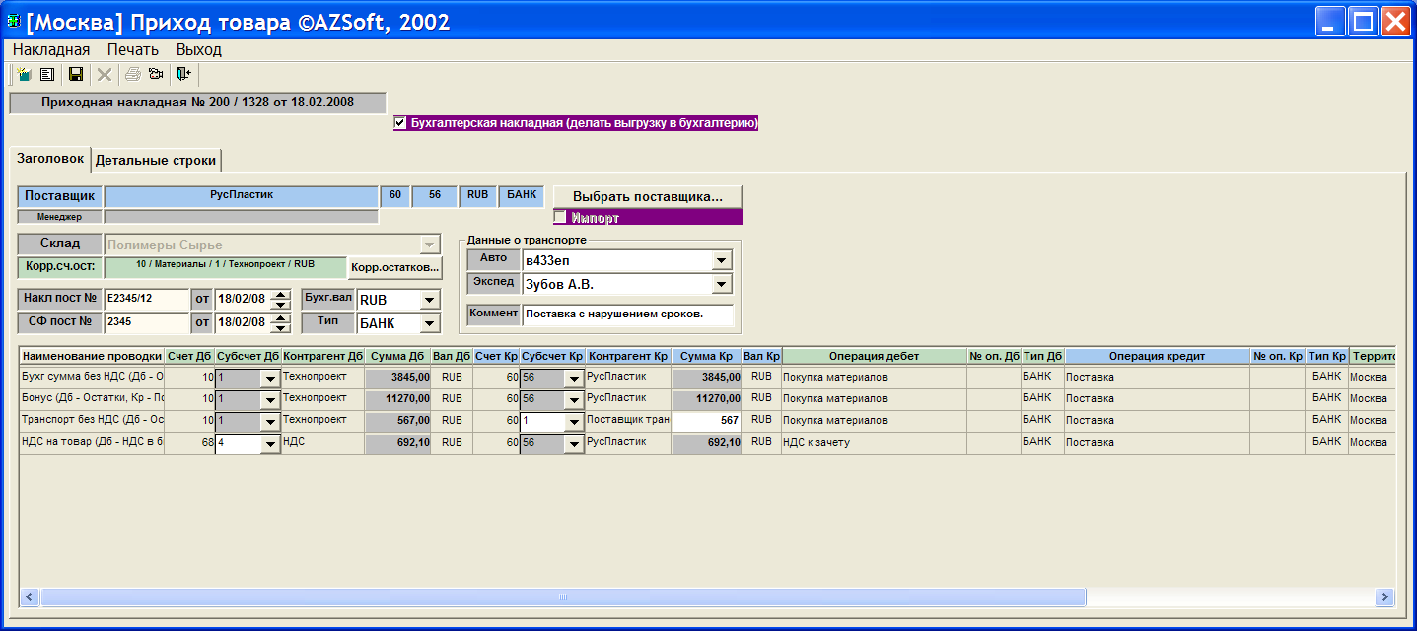

После визуального контроля правильности прихода (можно многократно переходить между закладками) нажать кнопку сохранения прихода, имеет вид дискеты. На экран должно быть выведено сообщение об успешном формировании прихода.

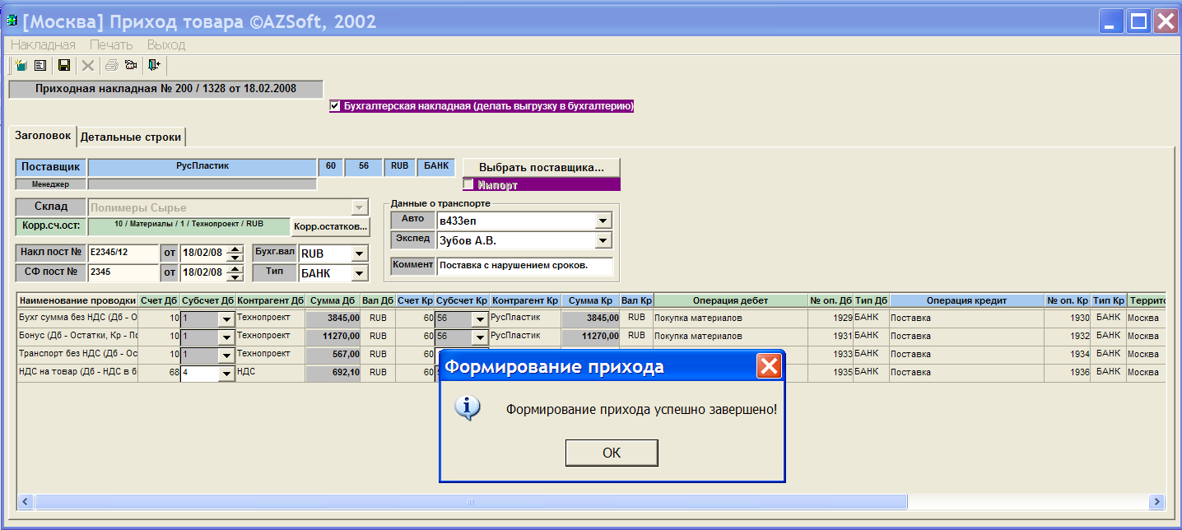

Аналогично выполняются приходы для импортируемых товаров и материалов, отличие - в дополнительном ручном заполнении сумм таможенных платежей сборов.

Для контроля всех проводок (операций) используется функционал Отчет по операциям, ниже на скриншоте показан отчет по сделанному выше приходу.

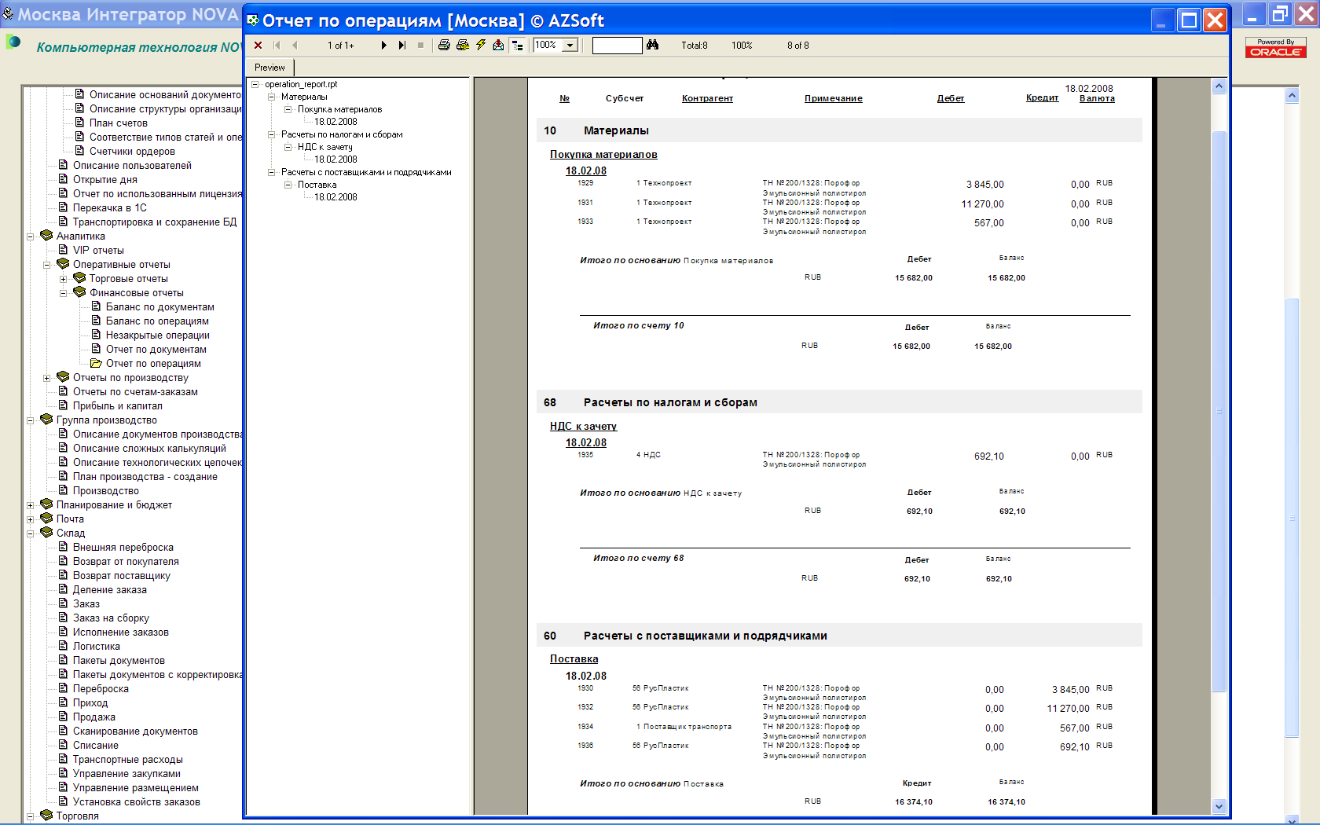

Из отчета видно, что дебетован субсчет 1 Технопроект активного счета 10 Материалы на сумму стоимости материалов без НДС, суммы НДС и стоимости транспортных услуг – операции Покупка материалов, дебетован субсчет 4 НДС пассивного счета 68 Расчеты по налогам и сборам (НДС к зачету) и кредитованы субсчета поставщика 56 РусПластик и поставщика 1 Поставщик транспорта пассивного счета 60 Расчеты с поставщиками и подрядчиками. Общая сумма дебетовых операций 15682 + 692,10 = 16374,10 равна сумме кредитовых операций 16374,10.
Обязательный контроль приходов по Отчету по операциям не требуется, ERP NOVA обеспечивает точное соответствие сумм операций.

Для удаления неправильно сделанного прихода необходимо вызвать его для просмотра, нажав на кнопку с изображением списка, на экран будет выведено окно списка приходов за интервал дат.

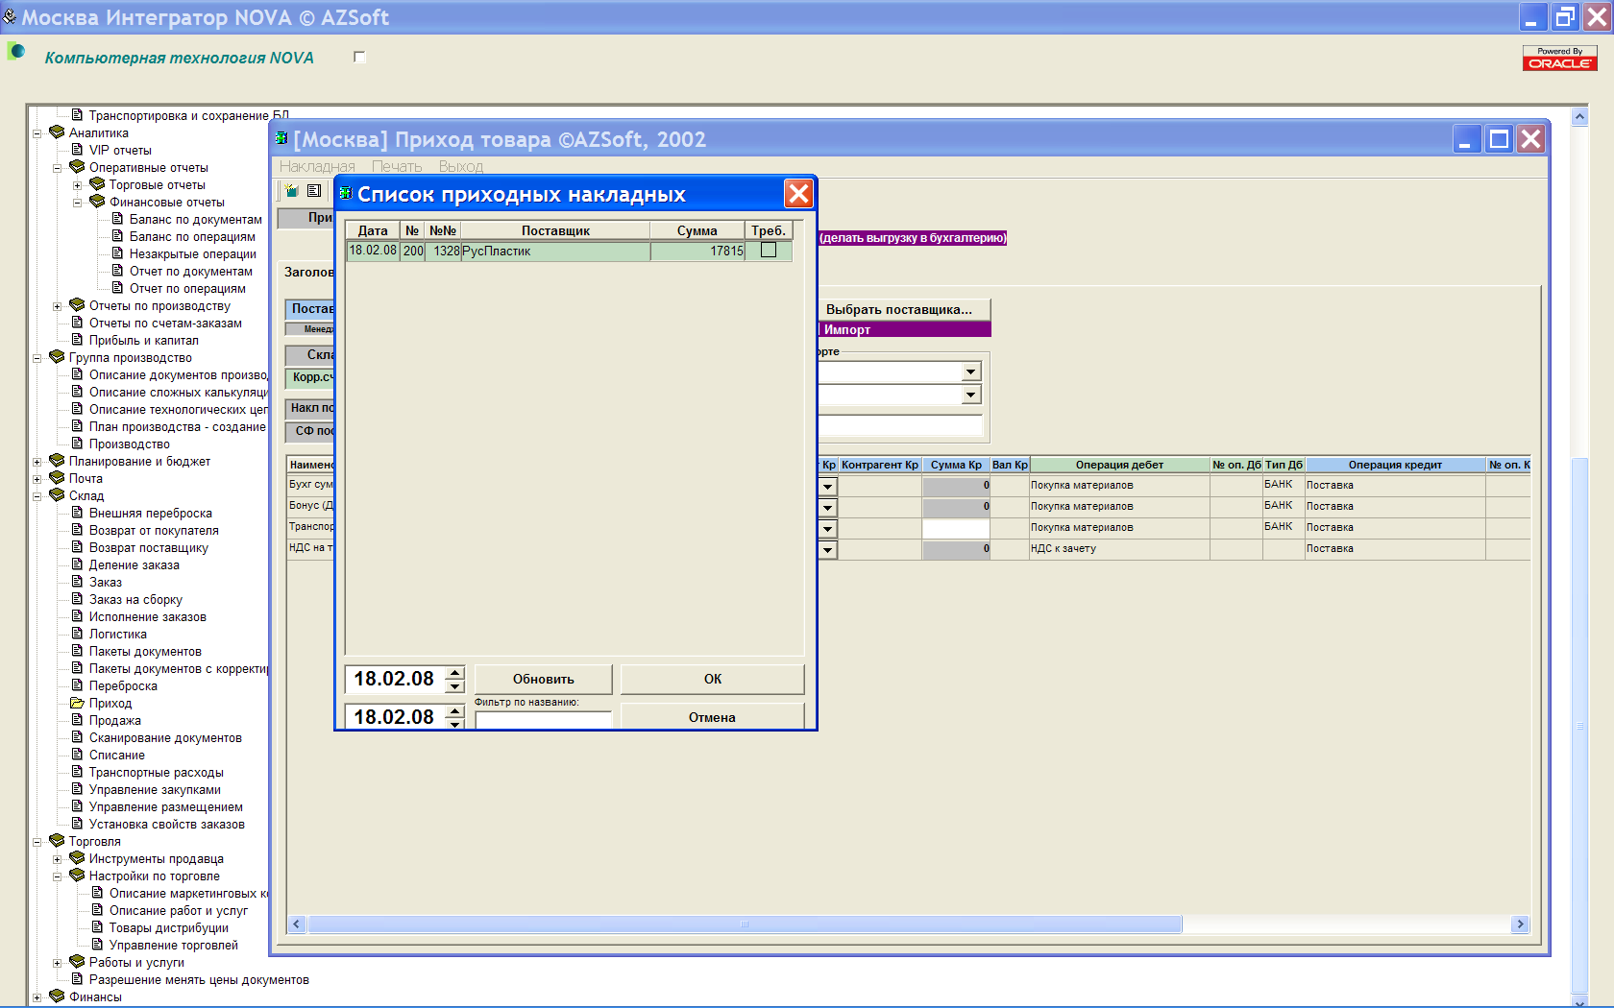

Выбрав строку с нужным приходом, нажать кнопку ОК, в форму Прихода будет выведена все информация по приходу.

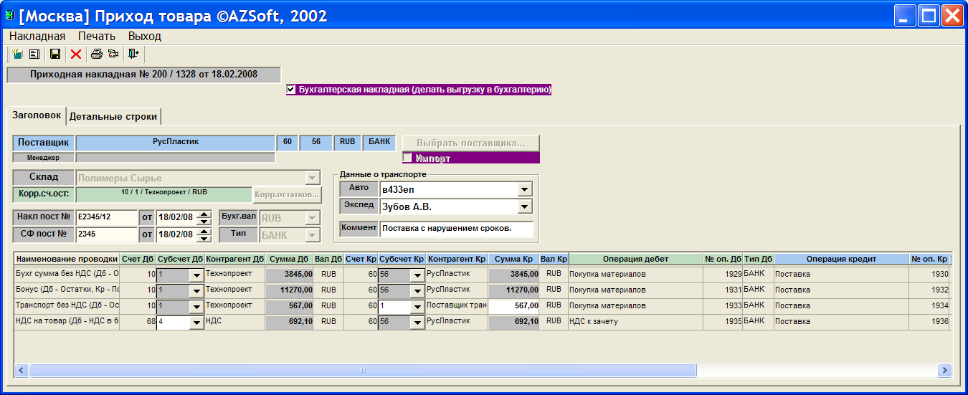

Для удаления прихода нужно нажать на кнопку с изображением красного креста Х.

ЗАКЛЮЧЕНИЕ

Настоящий документ предназначен для предотвращения ряда проблем, изученных на практике, при реализации проекта автоматизации бизнеса на основе ERP NOVA.
Настоящий документ предназначен для клиентов «АЗСофт».
Компания «АЗСофт» оставляет за собой право изменять настоящий документ без оповещения клиентов.

Контакты:
115598, Москва, Загорьевская ул., д. 10, корп. 4, офис №123.
Телефон/факс +7 495 328 85 82
+7 495 991 48 53
http://www.azsoft.ru
e-mail: info@azsoft.ru, sale@azsoft.ru

